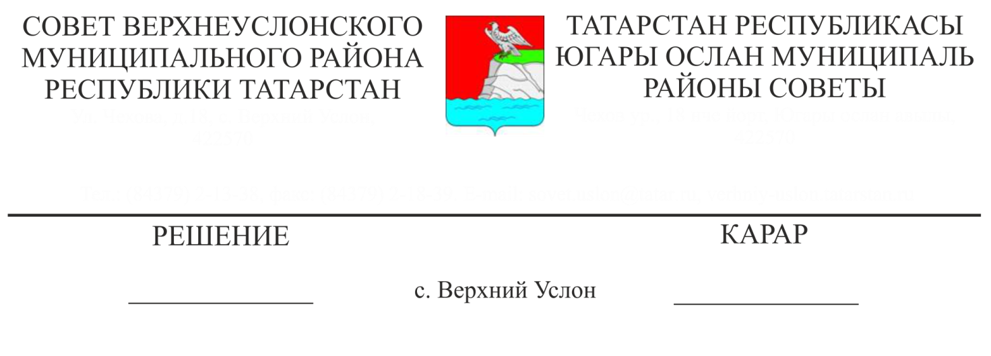
30.10.2017 года № 26-279

Об исполнении бюджета Верхнеуслонского муниципального района

за 9 месяцев 2017 года

Заслушав и обсудив информацию председателя Финансово-бюджетной Палаты Верхнеуслонского муниципального района Колесовой Е.Е. об исполнении бюджета Верхнеуслонского муниципального района за 9 месяцев 2017 года,
Совет
Верхнеуслонского муниципального района
решил:
1.Информацию об исполнении бюджета Верхнеуслонского муниципального района за 9 месяцев 2017 года принять к сведению (Приложение № 1)
2. Разместить настоящее решение на официальном сайте Верхнеуслонского муниципального района и на официальном портале правовой информации Республики Татарстан.

Председатель Совета,
Глава Верхнеуслонского
муниципального района М.Г. Зиатдинов

Приложение № 1
к решению Совета Верхнеуслонского муниципального района
от «30» октября 2017 года
№ 26-279

Исполнение консолидированного бюджета Верхнеуслонского муниципального района за 9 месяцев 2017 года, тыс. руб.
Наименование показателя | План 2017 год | Факт 9 месяцев 2017 г. | % исполнения
Доходы местного бюджета | 526455,6 | 450907,1 | 85,6
1.Налоговые доходы | 171915,4 | 183076,2 | 106,5
1.1 налог на доходы физических лиц | 86198,4 | 106835,0 | 123,9
1.2 доходы от уплаты акцизов | 24500,0 | 19741,2 | 80,6
1.3 единый налог на вмененный доход для отдельных видов деятельности | 4869,0 | 3470,1 | 71,3
1.4 единый сельскохозяйственный налог | 67,0 | 94,8 | 141,5
1.5 налог на имущество физических лиц | 3155,0 | 555,9 | 17,6
1.6 земельный налог | 44650,0 | 42082,5 | 94,2
1.7 государственная пошлина | 2079,0 | 1549,3 | 74,5
1.8 налог на добычу полезных ископаемых | 3285,0 | 3681,8 | 112,1
1.9 налог, взимаемый в связи с применением упрощенной системы налогообложения | 3090,0 | 4958,8 | 160,5
1.10 налог, взимаемый в связи с применением патентной системы налогообложения | 22,0 | 51,8 | 235,5
2. Неналоговые доходы | 14465,0 | 23042,8 | 159,3
2.1 доходы от использования имущества, находящегося в государственной и муниципальной собственности | 4407,0 | 9447,2 | 214,4
2.2 плата за негативное воздействие на окружающую среду | 631,0 | 387,4 | 61,4
2.3 прочие доходы | 9427,0 | 13208,2 | 140,1
3.Безвозмездные поступления | 340075,3 | 244788,2 | 72,0
3.1 Безвозмездные поступления из бюджетов других уровней | 341907,4 | 246620,3 | 72,1
3.1.1 дотации | 0,0 | 0,0 | -
3.1.2 субвенции | 111871,1 | 81653,5 | 73,0
3.1.3 субсидии | 212736,0 | 147377,1 | 69,3
3.1.4 межбюджетные трансферты | 17300,4 | 17589,7 | 101,7
3.2 Возврат остатка субсидий, субвенций и межбюджетных трансфертов, имеющих целевое назначение прошлых лет | -1832,1 | -1832,1 | 100,0
Расходы местного бюджета | 638686,0 | 438951,6 | 68,7
1.общегосударственные вопросы | 152694,7 | 112772,8 | 75,8
2.жилищно коммунальное хозяйство | 32045,8 | 18338,0 | 57,2
3.охрана окружающей среды | 4605,8 | 648,3 | 14,1
4.образование | 328187,2 | 222920,0 | 67,9
5.национальная безопасность | 3137,9 | 1746,0 | 55,6
6.национальная экономика | 51705,6 | 30437,8 | 58,9
7.национальная оборона | 1427,5 | 976,8 | 68,4
8.культура,кинематография и средства массовой информации | 52291,3 | 39376,2 | 75,3
9.здравоохранение | 232,6 | 48,5 | 20,8
10.социальная политика | 10459,3 | 7629,9 | 73,0
11.физическая культура и спорт | 968,9 | 150,0 | 15,5
12.межбюджетные трансферты | 929,3 | 907,4 | 97,6
Профицит(+), дефицит (-) | -112230,3 | 11955,5 | -10,7

